学习任务单
一、学习内容
单元复习——中华民族的抗日战争（统编教材八上第六单元）
二、学习目标
1.通过梳理时间轴，知道抗日战争中的重大事件（九一八事变、西安事变、七七事变、台儿庄战役、百团大战、中共七大），以侵华日军南京大屠杀等罪行为例，认识日本军国主义凶恶残暴的侵略本质。
2.梳理正面战场和敌后战场的抗日史实，体会中国军民在抗日战争中的英勇顽强、不怕牺牲的精神；了解中共七大的主要内容，探讨抗日战争胜利的原因和历史意义。
3感悟近代中国人民为救亡图存和实现中华民族伟大复兴而进行的英勇奋斗和艰苦探索, 认识中国共产党在抗战中的中流砥柱作用,激发学生的爱国主义情感。结合目前中日问题,使学生形成对中日关系的正确态度。
三、学习形式
1.阅读教材：阅读教材、图片解读和材料研读
①八上第六单元开篇部分，了解单元时代特征。
②识图
重要图片：P87《日军占领沈阳》
P89《张学良和杨虎城》《西安事变谈判旧址》
P95《日军活埋南京和平居民》《杀人比赛新闻报道》 P96《李宗仁在台儿庄》
P98《长沙军民庆祝第三次长沙会战胜利》
P100《八路军在平型关伏击日军》 P102《彭德怀在前线》
P105《张自忠》《左权》《活跃于冀中平原的抗日武装——回民支队》 P106《中国共产党第七次全国代表大会会址》
P107《何应钦代表中国接受日本投降书》 P108《侵华日军总司令岗村宁次在投降书上签字》
③重要材料研读：P92/P93/P106
2.观看微课前需要了解的知识点
第18课： 九一八事变/一二九运动/西安事变
第19课： 七七事变/淞沪会战/国共合作宣言/南京大屠杀
第20课： 台儿庄战役/武汉会战/长沙会战
第21课： 平型关大捷/百团大战/抗日根据地的建设
第22课： 中国共产党第七次全国代表大会/抗日战争胜利的原因和意义
3.观看微课，完成学习任务
四、学习任务
任务一：
观看微课1 单元知识结构，完成下列问题
1.归纳抗日战争的重大历史事件（时间、简要经过、结果和影响）
2.通过地图、图表整理史实，比较抗日时空变化和抗战主体的变化。
任务二：
观看微课2 考点分析，识记关键要点。
任务三：
观看微课3 重难点分析，理解重点问题。
任务四：
观看微课4 完成下列练习。
1.中国共产党是抗日战争的中流砥柱以下史实能证明这一结论的有（ ）
①九一八事变后，中国共产党领导东北抗战
②促成国共两党再度合作，团结抗战
③建立敌后抗日根据地，开展游击战争
④中国与反法西斯国家结盟，共同作战
A．①②③ B．①②④ C．①③④ D．②③④
2.综合以下资料，可以得出的正确结论是
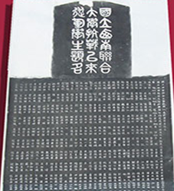
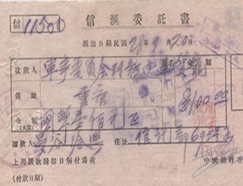
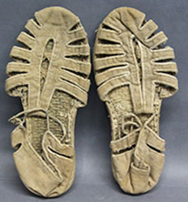
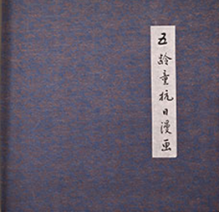

“国立西南联合 海外华支援 八路军战士 五龄童
大学抗战从军学生 抗战汇款单 保存的拥军鞋 《抗日漫画集》
题名”拓片
A．抗战时期艺术创作成果辉煌
B．抗日战争是中华民族全民族抗战
C．学生参军改变抗日结构
D．国际援助抗战利的主要原因
3.九年级同学在撰写论文时提到：中国的抗日战争是世界反法西斯战争的重要组成部分，为世界反法西斯战争做出重要贡献。以下史实中可以印证这一观点的是 ( )
①中国与日本侵略者艰苦战斗了14年
②二战中中国参战人数4.5亿，占世界总参战人数的23%
③二战中中国牵制日军4.0万人
④美国向日本投掷两颗原子弹
A.①②③ B.②③④ C.①③④ D.①②④
五、课后学习
抗日故事手抄报：结合抗日战争有关的课题，搜集资料，制作一份抗日故事的手抄报，要求资料详实，图文并茂。

六、学习中的问题和困惑

